**养一吨鱼要多少饲料，草鱼喂饲料的正确方法**  
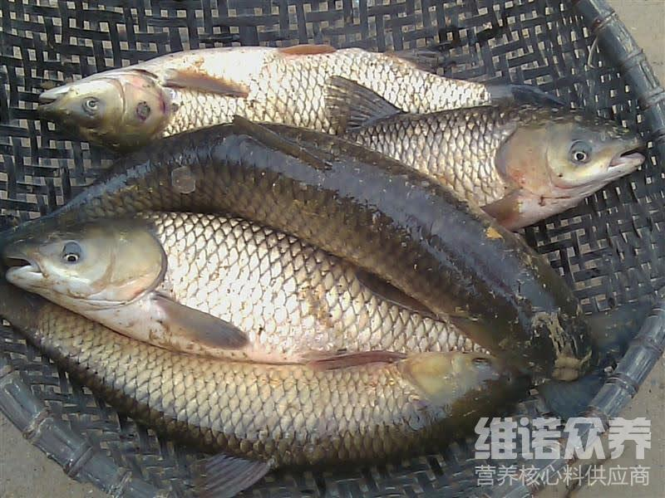

草鱼饲料投喂是饲养管理中重要的一个环节，科学投喂不仅能保证饲料的充分利用，降低料肉比，从而降低养殖成本，而且能降低鱼体发病率。草鱼的生长速度比较快，容易饲养，产量也高，自己做的鱼饲料营养全面，提高免疫力，提高成活率，减轻养鱼的饲料成本，合理的配比日粮，具体的投喂量可以根据水温、水质、溶氧量以及鱼的摄食量决定，这样更有利于养殖草鱼，那么养草鱼应该怎么配制饲料，我们一起来学习一下吧！

一、草鱼饲料自配料：

1.米糠40%、麸皮37.7%、豆饼10%、鱼粉10%、酵母粉2%、维诺水产多维0.1%，维诺霉清多矿0.1%，维诺复合益生菌0.1%。

2.稻草粉80%、豆饼10%，豆饼粉5.2%、鱼粉4%，食盐0.5%、维诺水产多维0.1%，维诺霉清多矿0.1%，维诺复合益生菌0.1%。

**草鱼养殖饲料配方**

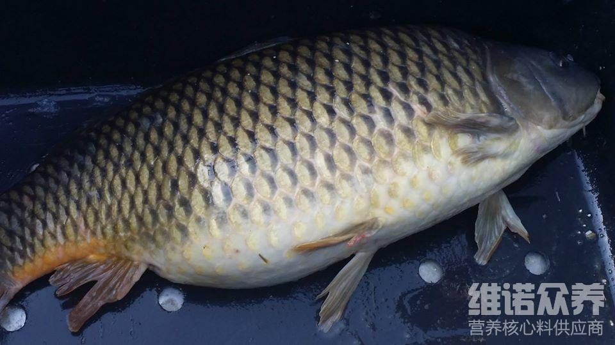

养草鱼要配制饲料来达到不同时期的营养需求,合理搭配各种饲料原料,增加草鱼的生长速度，应激好，不仅节省成本，同时，供给草鱼全面的营养成分，促进养殖的生长率，草鱼饲料不同需求的生长方式,各有不同的搭配,全面提高转化率,营养成分均衡,复合益生菌抑制肠道菌群的发生，增强体质，提高消化吸收率，改善肠道的疾病，增加养殖户效益。

**草鱼养殖饲料配方**​

